ტექნიკის შესყიდვის ტენდერი

უძრავი ქონების დეველოპერული კომპანია, „მპ დეველოპმენტი“ (პროექტების შესახებ ინფორმაცია იხილეთ https://www.mpd.ge/ ) აცხადებს ტენდერს ტურნიკეტების შესყიდვის თაობაზე.

შესყიდვის ობიექტის აღწერა:
კომპანია მპ დეველოპმენტის მფლობელობაში არსებულ 2 სავაჭრო მოლში, გორი ტინისხიდი მოლი და არგვეთა მოლი, საჭიროებს არსებული ტურნიკეტების ჩანაცვლებას. 2 არსებული ტურნიკეტის დემონტაჟი, ახლის შესყიდვა და მონტაჟი საჭიროა არგვეთაში, ხოლო 3 არსებული ტურნიკეტის დემონტაჟი, ახლის შესყიდვა და მონტაჟი საჭიროა ტინისხიდზე. მართვის სისტემა რჩება არსებული, შესყიდვის საგანს წარმოადგენს, მხოლოდ ტურნიკეტების როგორც პროდუქტის შესყიდვა და მონტაჟი, და არსებულების დემონტაჟი.
სანიმუშო ფოტო რეფერენსი: რეფერენსი წარმოდგენილია, ვიზუალის აღსაქმელად, საჭიროა იყოს მინიმალისტური ვიზუალის მქონე და იყოს Tripod Turnstile.
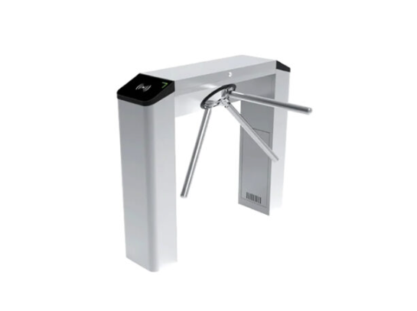

სამუშაობის დაწყება/დასრულების პერიოდი:
დაწყება: იანვრის დასაწყისი
დასრულება: იანვრის ბოლო
სამუშაოები შესაძლებელია - როგორც დღის ასევე ღამის საათებში

სავალდებულოდ წარმოსაგენი დოკუმენტაცია:
- სრულყოფილად განფასებული ფასების ცხრილი (დანართი N1) თითოეულ პოზიციაზე მითითებული ღირებულებით და შესაბამისი სპეციფიკაციებით.
- ტექნიკური Datasheet-ები
- შემოთავაზებული პროდუქტის რეალური ფოტოსურათები
- ამონაწერი სამეწარმეო რეესტრიდან
- საბანკო რეკვიზიტები
- კომპანიის მოღვაწეობის შესახებ მოკლე ინფორმაცია (გამოცდილება, კლიენტების ჩამონათვალი)
- საქართველოს რეზიდენტი ორი კომპანიის სარეკომენდაციო წერილი

შემოთავაზებების მიღებისა და ტენდერის პროცესი:
- ტენდერის პროცესი იმართება ონლაინ პლატფორმაზე Tenders.ge, სადაც ტენდერის დასრულების ვადამდე პრეტენდენტმა უნდა წარმოადგინოს სავალდებულო დოკუმენტაციაში ჩამოთვლილი ყველა დოკუმენტი
- დამაზუსტებელი კითხვების არსებობის შემთხვევაში პრეტენდენტი უნდა დაუკავშირდეს ამავე დოკუმენტში მითითებულ საკონტაქტო პირს
- შესავსებია „დანართი N1” საჭირო ბლანკები

სატენდერო პირობები:

- ტენდერში გამარჯვებულ კომპანიასთან გაფორმდება ნასყიდობის ხელშეკრულება
- სატენდერო წინადადებაში წარმოდგენილი ფასები უნდა მოიცავდეს ტრანსპორტირებას შესაბამის ობიექტებამდე, არსებული ტურნიკეტების დემონტაჟს და ახლების მონტაჟს. (5 ერთეულის დემონტაჟი, 5 ერთეულის მონტაჟი)
- მიწოდების ვადა: შეთანხმებულ ვადებში აუცილებელია პროდუქციის მიწოდება
- მიწოდების ადგილი: 2 ერთეული ტურნიკეტის ტრანსპორტირება, 2 ერთეულის დემონტაჟი, 2 ერთეულის მონტაჟი - ზესტაფოწის · რაიონი, სოფ. არგვეთა, 24-ე ქუჩა, N25 -მიწის (უძრავი) ქოწების საკადასტრო კოდი: 32.03.34.528. 3 ერთეული ტურნიკეტის ტრანსპორტირება, 3 ერთეულის დემონტაჟი, 3 ერთეული მონტაჟი - რაიონი გორისოფელი ტიწისხიდი(საკად.კოდი 66.44.02,362).
- გარანტიის პირობა: მინიმუმ 5 წელი
- ანგარიშსწორების პირობა: ინდივიდუალურად განიხილება

აუცილებელი მოთხოვნები:

- პრეტენდენტმა უნდა წარმოადგინოს სავალდებულო დოკუმენტაციის ჩამონათვალი
- პრეტენდენტის წინააღმდეგ არ უნდა მიმდინარეობდეს გადახდისუუნარობის საქმის წარმოება და პრეტენდენტი არ უნდა იყოს ლიკვიდაციის/რეორგანიზაციის პროცესში.
- წინადადებაში მითითებული ფასი მოცემული უნდა იყოს ეროვნულ ვალუტაში, ყველა გადასახადისა და გადასახდელის გათვალისწინებით, მათ შორის ტრანსპორტირების ჩათვლით.
- შემოთავაზება უნდა იყოს ყველა გადასახადის ჩათვლით.

ხელშეკრულება დაიდება პრეტენდენტთან საუკეთესო ფასის და შემოთავაზებული წინადადების სატენდერო დოკუმენტაციის პირობებთან შესაბამისობის გათვალისწინებით.

საკონტაქტო პირი
ირაკლი ნანავა
+995 599 04 06 90
Procurement@biograpi.ge

